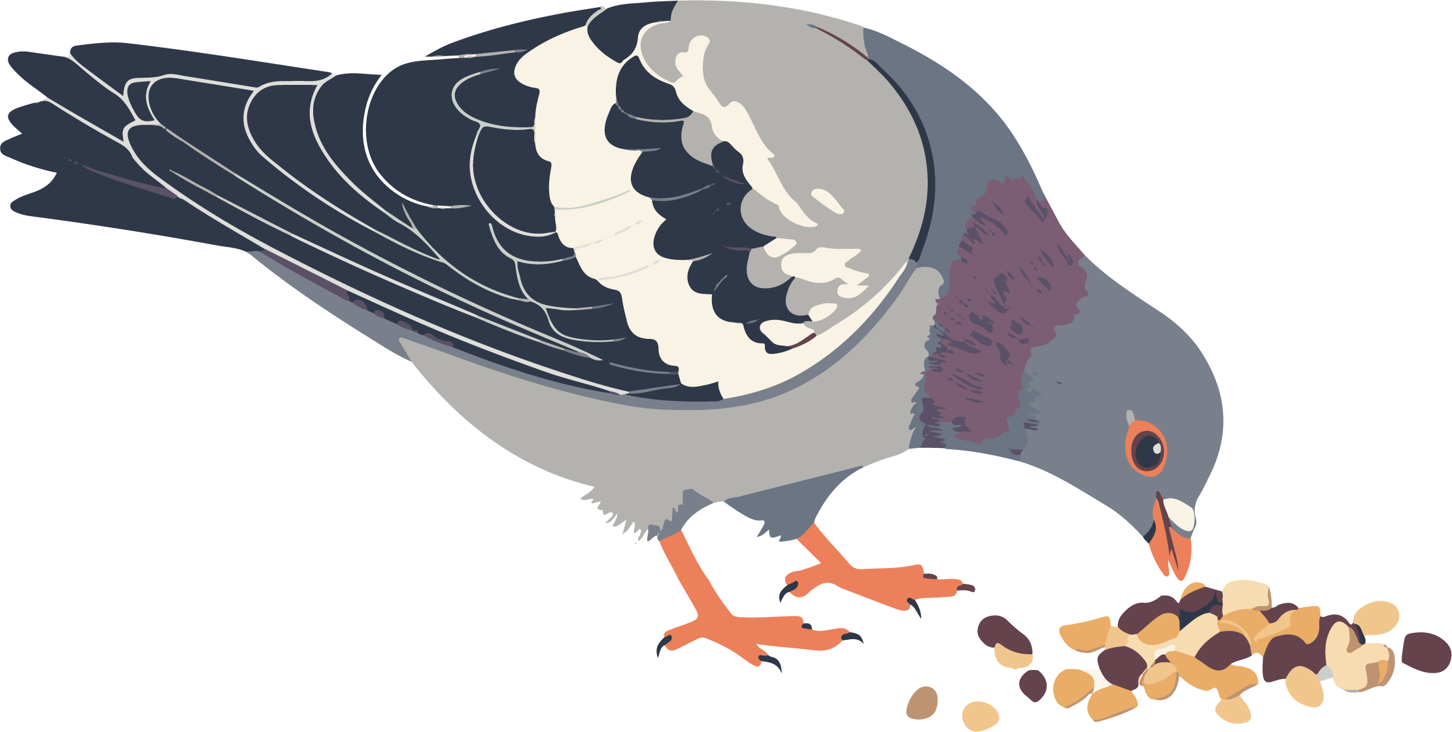

餌やり

禁止

ハトにエサを与えるのはやめてください。